Warszawa, styczeń 2014 r.

ZX Flux – nowość w kultowej rodzinie ZX-ów!
adidas Originals wiosna-lato 2014

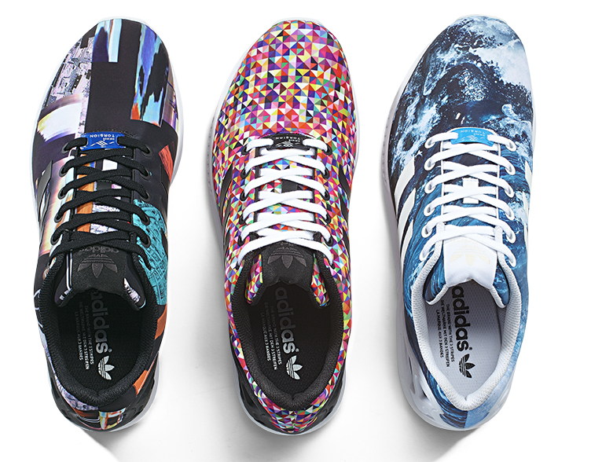
W sezonie wiosna-lato 2014 do bogatej rodziny
ZX-ów dołączy nowy model - ZX Flux. But inspirowany linią ZX, a w szczególności ZX 8000, ma futurystyczną, prostą linię. Sneakers zagości
w sklepach już w kwietniu i będzie dostępny
w przeróżnych wariantach kolorystycznych. Jedno jest pewne, soczystych barw oraz geometrycznych wzorów nie zabraknie, będzie można poszaleć!

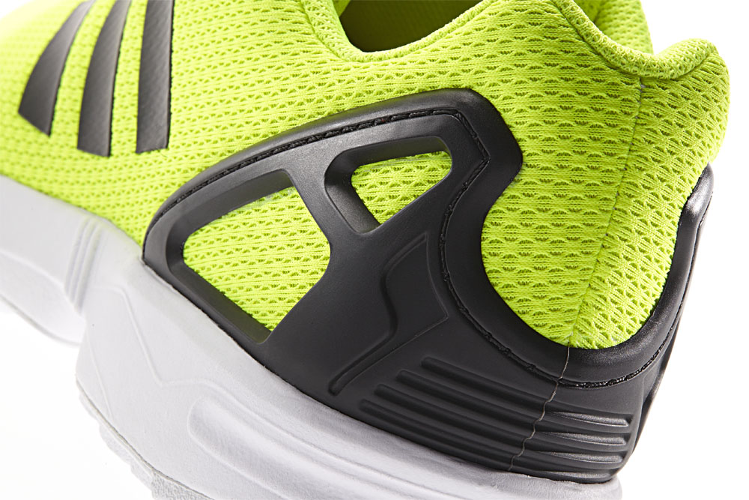
ZX-y są doskonałym przykładem na to, że buty, które tworzone były kiedyś z myślą o sportowcach, doskonale wpisują się w świat mody. Współcześnie para sneakersów
w szafie to „must have” wszystkich ludzi podążających za najnowszymi trendami. Obuwie inspirowane runningiem od kilku sezonów przeżywa renesans. Nowy model ZX Flux jest, więc gratką dla sneakerhedów i wszystkich ceniących na co dzień oryginalny, nowoczesny styl i komfort.

Model ZX 8000, który jest inspiracją dla Fluxów, powstał pod koniec lat 80. Od początku, nie była to jedynie kolejna para butów biegowych, lecz koncept łączący świat sportu i kolorowy, nowoczesny styl ulicy. Obuwie zaopatrzono w najnowszej generacji technologie SoftCell i Torsion, które zapewniły każdemu użytkownikowi wysoki komfort i stabilność. ZX 8000 to także rewolucja w wyglądzie butów. Ich futurystyczny design podbił serca fanów sneakersów. Model ten dzięki swojej zaskakującej linii i ciekawym połączeniom kolorów miał olbrzymi wpływ na obowiązujące w kolejnych dekadach trendy.
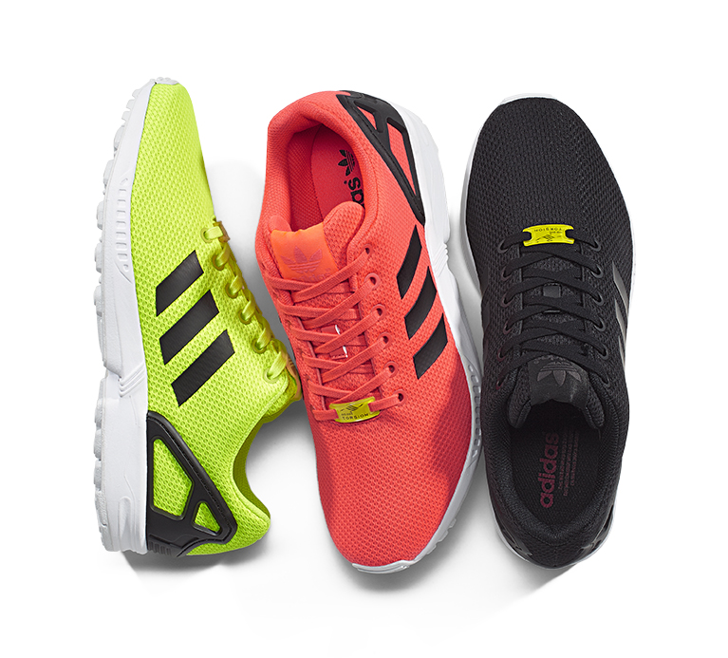
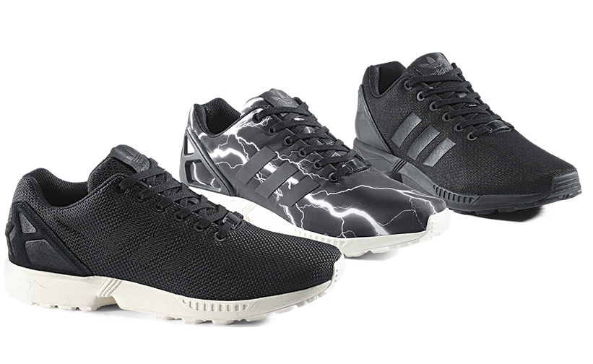
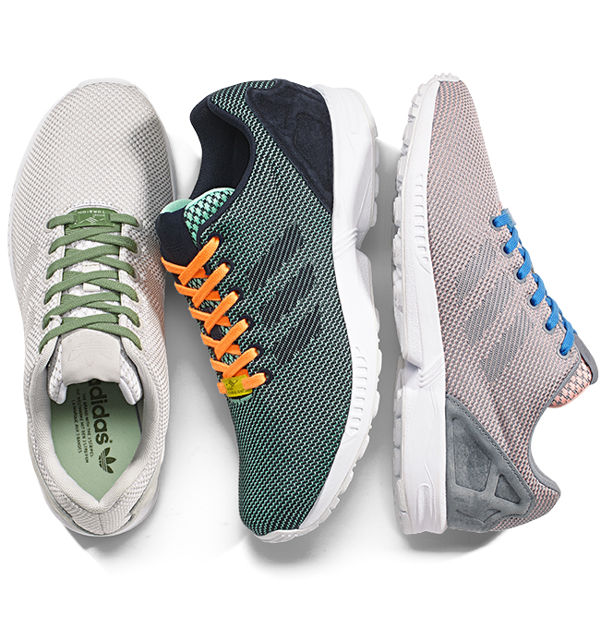
ZX 8000 to symbol świadomego kreowania własnego stylu. 25 lat po swojej premierze jest inspiracją dla kolejnego, bardzo nowoczesnego w wyglądzie modelu. ZX Flux czerpie z dziedzictwa poprzedników prezentując jednocześnie niepowtarzalny i odmienny styl. Nowy model charakteryzuje ascetyczny wygląd. Oddychające płótno urozmaicone zostało jedynie ciekawą grafiką i różnorodnymi kolorami. W tym sezonie nowość zobaczymy m.in. w czerwonej, niebieskiej i jaskrawo zielonej odsłonie. ZX Flux posiada prosty design, dzięki czemu w przyszłości, jeszcze nie jeden raz, pionierzy stylu zostawią na nim swój niepowtarzalny ślad.

Pełna kolekcja jest dostępna w sklepie internetowym adidas: www.adidas.pl/shop

Produkty z kolekcji są również dostępne w wybranych salonach adidas Originals:

  - Warszawa, CH Złote Tarasy
  - Warszawa, CH Galeria Mokotów
  - Poznań, Stary Browar

- KONIEC -

adidas Poland
Piotr Szeleszczuk
Piotr.szeleszczuk@adidas.com
Tel.: +48 22 571 66 00

Tailor Made PR
Marta Lewowska
marta.lewowska@tailormadepr.pl
Tel.:+48 531 777 320

